A partir de 5 ans

Centre Touristique de la laine et de la mode. (CTLM)

Exposition Temporaire du 10 octobre 2014 au 18 janvier 2015
La Belle Epoque en 100 coups d’œil. (1874-1914)

Photo de Jules Emile Pirenne - Archive du musée communal de Verviers.
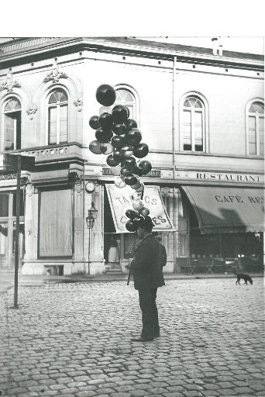
Peu après son indépendance en 1830, la Belgique a connu toute une série de révolutions : économique, politique, sociale… qui ont fait de notre Etat une nation prospère et une puissance industrielle reconnue mondialement.
Le Centre Touristique de la Laine et de la Mode vous propose un plongeon dans la Belle Epoque belge, surtout verviétoise. L’exposition retracera la vie de cette bourgeoisie émergeante constituée de nouveaux riches et de rentiers ayant fait fortune dans l’industrie. Ils étalent leur pouvoir et leur bien-être dans un style de vie provocant et ostentatoire que vous pourrez découvrir à travers la mode, les innovations, les inventions scientifiques, la peinture, l’architecture, l’art et l’art de vivre…
Comment les enfants s’occupaient-ils à l’époque ? Que portait-on pour aller au théâtre ou aux champs de courses ?Quelles étaient les modes de l’époque? Comment les hommes et les femmes se rencontraient-ils ?Qui étaient les artistes de la Belle Epoque ? Quelles sont les innovations qui on changé le monde ? Quels lieux et activités fréquentait-on ? Ou encore comment occupait-on son temps libre ?
Tout ces points seront abordés dans l’exposition, grâce à une scénographie thématique et chronologique qui met en valeur les cent pièces incontournables de la période. L’exposition et son contenu sont adaptés à un public à partir de 5 ans grâce à des interactivités permettant d’en vulgariser le contenu.
Pistes pédagogiques :
- Eveil historique , afin que les élèves acquièrent une meilleure compréhension du monde qui les entoure ; le but de l’exposition est de faire comprendre l’impact du passé sur le pésent et l’avenir
- Développer la perception de durée, de fréquence, d’ancienneté, pouvoir représenter le temps de différentes façons : par des évènements, des personnages
- Comprendre les interactions entre le contexte historique et le mode de vie des gens de nos régions à une époque déterminée
- Montrer les interaction de l’homme avec son espace en constante évolution
A partir de 5 ans, l’animation est basée sur différentes interactivités : essayage de costumes, bornes à odeurs, roue des tissus, contenu télévisuel et mise en situation.
Entrée:
1 € - Maternelle
2€ - Primaire/Secondaire
Animation : 30 € Durée : 1h30
Informations pratiques :
Adresse: Centre Touristique de la Laine et de la Mode, Rue de la chapelle 30, 4800 Verviers
Contact: 087/30.79.20
info@aqualaine.be
www.aqualaine.be

